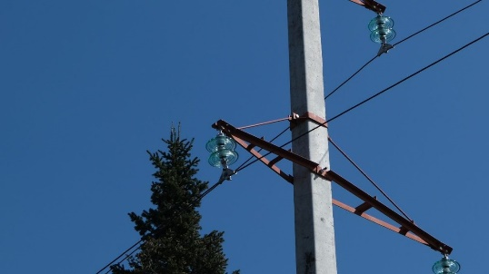**Деревья и постройки под проводами не только мешают обслуживанию электротехнического оборудования, но и часто становятся причиной аварийных ситуаций на объектах электросетевого комплекса и несчастных случаев. АО «СК Алтайкрайэнерго» рассказывает, как этого избежать и не допустить нарушений.**

**Что такое охранные зоны ЛЭП**

**Охранная зона линий электропередачи** – это участки земельного и воздушного пространства по обе стороны линий электропередачи, на которых действуют ограничения и правила, направленные на обеспечение безопасности электросетей и предотвращение аварий.

Более того, ничто в охранных зонах не должно препятствовать работе энергетиков.

**Размеры охранных зон**

Границы охранных зон определены действующим законодательством и нормативно-технической документацией.

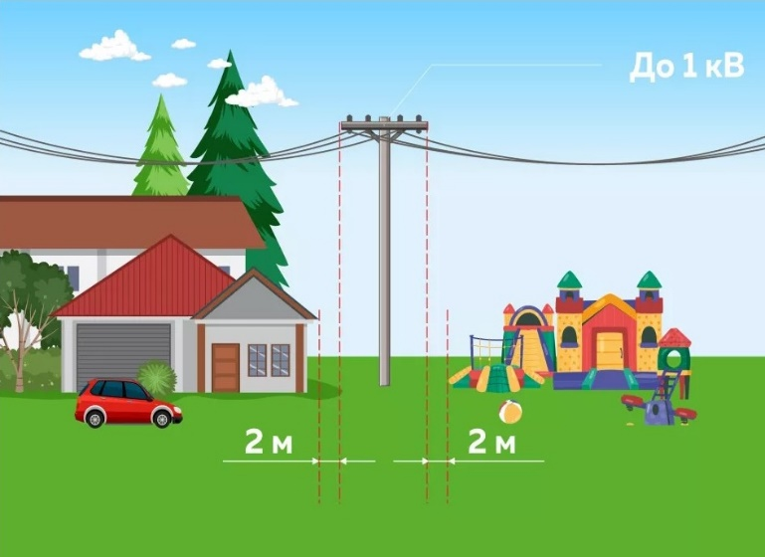**Для воздушных линий:**

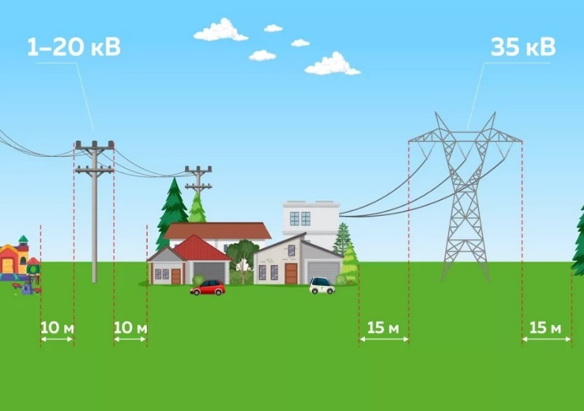

Охранные зоны воздушных линий. Фото: «Толк»

**Для кабельных линий:**

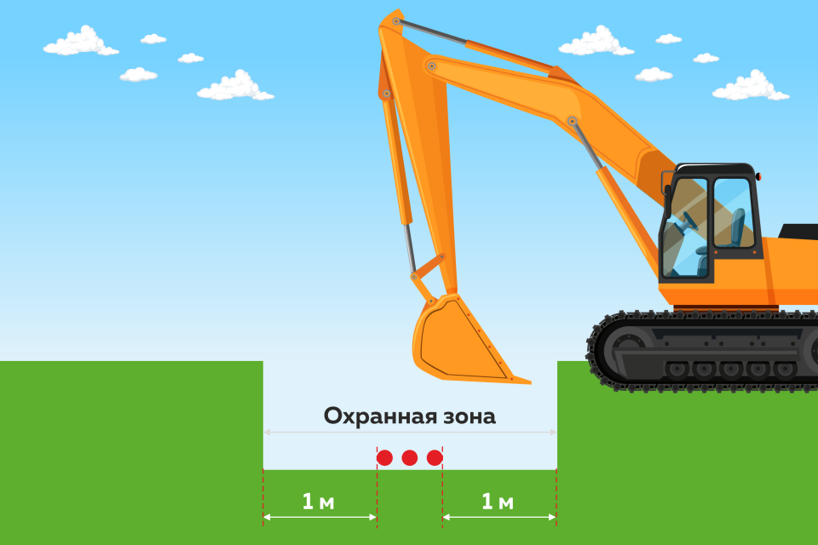

Охранные зоны кабельных линий. Фото: «Толк»

Следует особо помнить о том, что любые виды работ в охранных зонах ЛЭП должны согласовываться с электросетевой организацией. Нарушители привлекаются к ответственности в соответствии с действующим законодательством Российской Федерации.

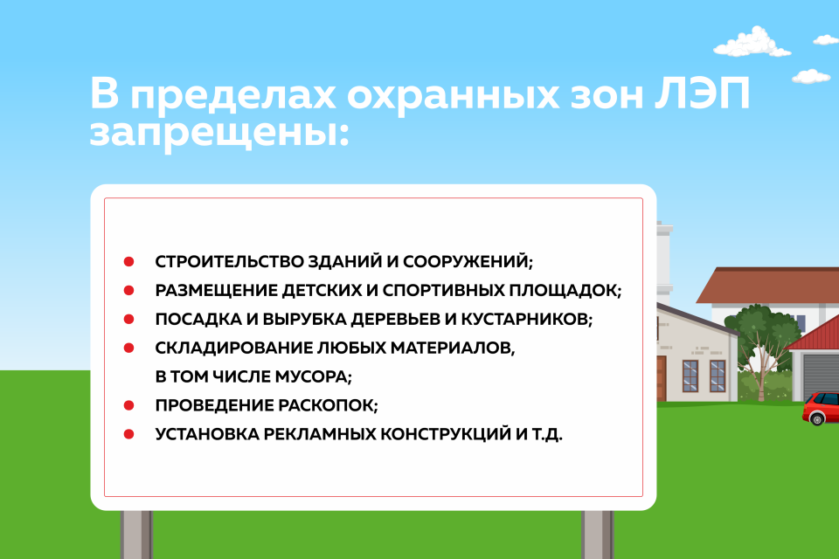

Фото: «Толк»

Для уточнения порядка согласования работ на территории обслуживания АО «СК Алтайкрайэнерго» необходимо обратиться по телефонам, указанным на [сайте](https://tolknews.ru/jump?to=https%3A%2F%2Fsk-altke.ru%2Fobsluzhivanie-potrebiteley) компании: <https://sk-altke.ru/>